Проектирование базы данных
Инфологическое проектирование

Рассмотрев основные бизнес-процессы, характеризующие информационные потоки, можно переходить к стадии проектирования базы данных системы.
Современный мир информационных технологий трудно представить себе без использования баз данных. Практически все системы в той или иной степени связаны с функциями долговременного хранения и обработки информации. Фактически информация становится фактором, определяющим эффективность любой сферы деятельности. Увеличились информационные потоки и повысились требования к скорости обработки данных, и теперь уже большинство операций не может быть выполнено вручную, они требуют применения наиболее перспективных компьютерных технологий. Любые административные решения требуют четкой и точной оценки текущей ситуации и возможных перспектив ее изменения. И если ещё несколько лет назад в оценке ситуации участвовало несколько десятков факторов, которые могли быть вычислены вручную, то теперь таких факторов сотни и сотни тысяч, и ситуация меняется не в течение года, а через несколько минут, а обоснованность принимаемых решений требуется большая, потому что и реакция на неправильные решения более серьезная, более быстрая и более мощная, чем раньше. И, конечно, обойтись без информационной модели производства, хранимой в базе данных, в этом случае невозможно.
Создание и внедрение в практику современных информационных систем автоматизированных баз данных выдвигает новые задачи проектирования, которые невозможно решать традиционными приемами и методами. Большое внимание необходимо уделять вопросам проектирования баз данных. От того, насколько успешно будет спроектирована база данных, зависит эффективность функционирования системы в целом, ее жизнеспособность и возможность расширения и дальнейшего развития. Поэтому вопрос проектирования баз данных выделяют как отдельное, самостоятельное направление работ при разработке информационных систем.
Для того чтобы база данных адекватно отражала предметную область, проектировщик базы данных должен хорошо представлять себе все нюансы, присущие данной предметной области, и уметь отобразить их в базе данных. Вполне, вероятно, что при рассмотрении бизнес-процессов, могут возникнуть сомнения, в том какие бизнес-сущности следует автоматизировать и переносить в БД, а какие оставить так. Поэтому, так важно, как следует разобраться, как функционирует предметная область, прежде чем начинать проектирование базы данных.
Для формирования БД предметная область, подлежащая автоматизации, должна быть предварительно описана. Для этого в принципе может использоваться и естественный язык, но его применение имеет много недостатков, основными из них являются громоздкость описания и неоднозначность его трактовки. Поэтому обычно для этих целей используют искусственные формализованные языковые средства. В связи с этим под инфологической моделью БД понимают описание предметной области, выполненное с использованием специальных языковых средств, не зависящих от используемых в дальнейшем программных средств.
Инфологический уровень представляет собой информационно-логическую модель предметной области, из которой исключена избыточность данных и отображены информационные особенности объекта управления без учета особенностей и специфики конкретной СУБД. То есть инфологическое представление данных ориентированно преимущественно на человека, который проектирует или использует базу данных, поэтому стадия проектирования инфологической модели является одной из самых важных.
Основными конструктивными элементами инфологических моделей являются сущности, связи между ними и их свойства (атрибуты). Сущность - любой различимый объект (объект, который можно отличить от другого), информацию о котором необходимо хранить в базе данных. Атрибут поименованная характеристика сущности. Его наименование должно быть уникальным для конкретного типа сущности, но может быть одинаковым для различного типа сущностей. Атрибуты используются для определения того, какая информация должна быть собрана о сущности.
Ключ - минимальный набор атрибутов, по значениям которых можно однозначно найти требуемый экземпляр сущности. Минимальность означает, что исключение из набора любого атрибута не позволяет идентифицировать сущность по оставшимся.
Связь - ассоциирование двух или более сущностей. Если бы назначением базы данных было только хранение отдельных, не связанных между собой данных, то ее структура могла бы быть очень простой. Однако одно из основных требований к организации базы данных - это обеспечение возможности отыскания одних сущностей по значениям других, для чего необходимо установить между ними определенные связи. А так как в реальных базах данных нередко содержатся сотни или даже тысячи сущностей, то теоретически между ними может быть установлено более миллиона связей. Наличие такого множества связей и определяет сложность инфологических моделей.

После проведенного исследования предметной области были выделены следующие сущности:
  - Пользователь системы;
  - Группа пользователей;
  - Тариф;
  - Время;
  - Запрещение;
  - Нарушение;
  - Отключение;
  - Статистика;
  - Категория контента;
  - Адрес Интернет ресурса;
  - Регион трафика;
  - Компьютер.

При регистрации пользователя в системе пользователю соответствует фамилия имя отчество, логин, пароль, тариф и группа, определяющая доступ к Web-сайту.
Тариф включает ограничение по трафику и времени, которые могут включать: общее ограничение - накладываемое на все время существования пользователя системы или тарифа; и ограничения на различные периоды времени (месяц, неделю, день).
Также тариф может содержать разрешенное время доступа пользователей в Интернет и список разрешенных/запрещенных URL сайтов и категорий сайтов. Пользователь подключается к сети Интернет с определенного компьютера, после чего система может управлять доступом к ресурсам. Для посещенных пользователем ресурсов определяется страна, в которой расположен сервер и категория контента сайта. Статистика считается для отдельной регистрации, пользователя и тарифа, также существует статистика по популярности сайтов.
В таблице ХХ приведены сущности и соответствующие им атрибуты

Таблица ХХ – Атрибуты сущностей
Сущность | Атрибут
Пользователь системы | user –
Пользователь системы | password – пароль пользователя
Пользователь системы | uid – идентификатор пользователя
Пользователь системы | gid – идентификатор группы пользователей
Пользователь системы | nick –
Пользователь системы | fio – Фамилия Имя Отчество пользователя
Пользователь системы | gender – пол пользователя
Пользователь системы | phone – номер телефона пользователя
Пользователь системы | email – адрес электронной почты пользователя
Пользователь системы | icq – номер ICQ
Пользователь системы | url – адрес домашней страницы пользователя
Пользователь системы | address – адрес
Пользователь системы | rang Ранг (отображение рядом с сообщениями или информацией)
Пользователь системы | group Группа администрирования сайта
Пользователь системы | add_uid – Идентификатор добавившего администратора
Пользователь системы | city – город
Пользователь системы | country –страна
Пользователь системы | raiting – Рейтинг на сайте
Пользователь системы | signature Подпись отображаемая на сайте
Пользователь системы | info Дополнительная информация, которую пользователь указывает по желанию
Пользователь системы | prim – Примечание администратора
Пользователь системы | add_date – дата добавления
Пользователь системы | blocked – Блокировано: Если равно 1 – доступ запрещен
Пользователь системы | total_time – Счетчик общего времени в секундах
Пользователь системы | total_traffic – Счетчик трафика в байтах
Пользователь системы | max_total_traffic – общий лимит трафика для пользователя
Пользователь системы | max_month_traffic – максимальный объем трафика на месяц
Пользователь системы | max_week_traffic – максимальный объем трафика на неделю
Пользователь системы | max_day_traffic – максимальный объем трафика на день
Пользователь системы | last_connection – Дата и время последнего подключения
Пользователь системы | simultaneouse_use – количество одновременных подключений для одного пользователя

Таблица ХХ – Атрибуты сущностей

Сущность | Атрибут
Тариф | packet – название тарифа
Тариф | gid – идентификатор тарифа
Тариф | blocked – Блокировано: Если равно 1 – доступ запрещен
Тариф | total_time_limit – общий лимит трафика для тарифа
Тариф | month_time_limit – лимит трафика для тарифа на месяц
Тариф | week_time_limit – лимит трафика для тарифа на неделю
Тариф | day_time_limit – лимит трафика для тарифа на день
Тариф | total_traffic_limit – общий лимит трафика для тарифа
Тариф | month_traffic_limit – максимальный объем трафика на месяц
Тариф | week_traffic_limit – максимальный объем трафика на неделю
Тариф | day_traffic_limit – максимальный объем трафика на день
Тариф | login_time – разрешенное время доступа в Интернет
Тариф | simultaneous_use – количество одновременных подключений под одним логином
Тариф | port_limit – количество подключений на тарифе
Тариф | level – уровень администраторов, которые могут назначать этот тариф
Тариф | add_uid – идентификатор администратора,, добавившего пользователя
Тариф | prim – примечания администратора
Тариф | rang – ранг тарифа, определяющий долю трафика тарифного плана в общем объеме трафика
Тариф | exceed_times – максимальное дневное превышение трафика

Таблица ХХ – Атрибуты сущностей

Сущность | Атрибут
Действия | user – Логин пользователя
Действия | gid – Группа, в которой в данный момент пользователь
Действия | id – Идентификационный номер соединения ( PK)
Действия | unique_id – Уникальный номер соединения
Действия | time_on – Время соединения в секундах
Действия | start_time – Дата и время начала соединения
Действия | stop_time – Дата и время окончания соединения
Действия | in_bytes – принятые байты
Действия | out_bytes – переданные байты
Действия | ip – IP пользователя
Действия | server – IP сервера доступа
Действия | client_ip – Реальный IP сервера доступа
Действия | port – Порт на сервере доступа
Действия | connect_info – Информация о соединении
Действия | protocol – Используемый протокол
Действия | date – дата события
Действия | data – содержание протокола

Таблица ХХ – Атрибуты сущностей

Сущность | Атрибут
Архивы | aid– идентификатор архивного протокола
Архивы | uid – идентификатор пользователя
Архивы | date – дата события
Архивы | data – текст архивной версии протокола

Таблица ХХ – Атрибуты сущностей

Сущность | Атрибут
Административные события | eid– идентификатор события
Административные события | uid – идентификатор пользователя
Административные события | date – дата события
Административные события | event – текст события

Таблица ХХ – Атрибуты сущностей

Сущность | Атрибут
Страна | id – идентификатор страны
Страна | sip – начальный IP адрес диапазона
Страна | eip – конечный IP адрес диапазона
Страна | source – источник, выдавший данный диапазон
Страна | assigned – время принятия IP адреса
Страна | ctry – сокращенный индекс страны
Страна | country – полное название страны

Таблица ХХ – Атрибуты сущностей

Сущность | Атрибут
Категория URL | cid – идентификатор категории
Категория URL | title – название категории, принятое корпорацией IBM
Категория URL | title_ru – русское название

Таблица ХХ – Атрибуты сущностей

Сущность | Атрибут
Запрещенные для тарифа категории | ucdid– идентификатор запрета
Запрещенные для тарифа категории | gid – идентификатор тарифа
Запрещенные для тарифа категории | cid – идентификатор запрещенной категории

Таблица ХХ – Атрибуты сущностей

Сущность | Атрибут
Ключевые слова для категории | uckid – идентификатор ключевого слова
Ключевые слова для категории | keyword – ключевое слово
Ключевые слова для категории | cid – идентификатор категории
Ключевые слова для категории | weight – значимость ключевого слова

Таблица ХХ – Атрибуты сущностей

Сущность | Атрибут
Категории сайтов | u2cid – идентификатор
Категории сайтов | url – URL сайта
Категории сайтов | cid – соответствующая категория

Таблица ХХ - Атрибуты сущностей

Сущность | Атрибут
Неключевые слова | ucuwid – идентификатор
Неключевые слова | keyword –слово, не несущее смысловой нагрузки

Таблица ХХ – Атрибуты сущностей

Сущность | Атрибут
Запрещенные URL | duid – идентификатор правила
Запрещенные URL | gid – идентификатор тарифа, которому запрещен URL
Запрещенные URL | url – URL сайта

Таблица ХХ – Атрибуты сущностей

Сущность | Атрибут
Попытки входа на запрещенный сайт | udid – идентификатор правила
Попытки входа на запрещенный сайт | unique_id – идентификатор сессии пользователя
Попытки входа на запрещенный сайт | url – URL сайта
Попытки входа на запрещенный сайт | date – дата и время зафиксированной попытки нарушения

Таблица ХХ – Атрибуты сущностей

Сущность | Атрибут
Попытки входа на сайт с запрещенным типом контента | ucdlid – идентификатор правила
Попытки входа на сайт с запрещенным типом контента | cid – идентификатор тарифа, которому запрещен URL
Попытки входа на сайт с запрещенным типом контента | unique_id – идентификатор сессии пользователя
Попытки входа на сайт с запрещенным типом контента | url – URL сайта
Попытки входа на сайт с запрещенным типом контента | date – дата и время зафиксированной попытки нарушения

Многоуровневая база данных
Многоуровневая БД нужна для того, чтобы не работать все время с массивами максимально детальной информации, т.к. это значительно может снизить быстродействие всей системы.
Логично выделить 3 уровня:
- максимально детализированная информация без какой-либо обработки
- классифицированная и первично агрегированная информация
- оперативная информация
База первого уровня может понадобиться для разрешения спорных моментов с клиентами. Важно сохранять ее в исходном виде, т.к. возможно будет необходимо постфактум произвести перерасчет выставленных к оплате счетов с учетом скорректированных тарифов или, например, уточненных границ сетей, по которым делится трафик. Также такая подробная информация может быть необходима при анализе данных, собранных за длительный промежуток времени, например для прогнозирования потребления трафика в дальнейшем.
Не для каждого сервиса можно получить детализированную информацию о соединениях, но к этому надо стремиться. По крайней мере, при подсчете трафика через Proxy сервер это решается автоматически. Минусом является значительный объем, требующийся для хранения всех этих данных.
В разрабатываемой системе таблица протоколов сессий как раз содержит всю агрегированную информацию по всем сессиям пользователей за все время работы системы. Обращения к этой таблице занимают большое количество времени, однако данные из неё необходимы редко, поэтому это не сказывается на скорости работы системы в целом.
База второго уровня компактнее, чем первая, поэтому ее можно хранить за более продолжительный период времени. Например, после классификации трафика можно не хранить информацию о локальном трафике, если за него не взимается плата. Также с большой долей вероятности можно считать одним соединением несколько соединений с одним и тем же хостом, произошедшие в приблизительно одно время (типичная ситуация с многопоточными сетевыми клиентами).
Данный уровень представил в базе данных таблицами, в которых собрана информация о наиболее посещаемых Интернет ресурсах и стран. Записей в этих таблицах значительно меньше, чем в таблице протоколов, так как на данном уровне абстракции не требуется полная информация об Интернет сессиях пользователей.
Оперативная информация - наиболее грубая по отношению к остальным двум базам, но зато операции с ней можно совершать очень быстро, что позволяет сократить время реакции системы, которое будет обсуждаться ниже. На основе этой базы осуществляется принятие решений о предоставлении или прекращении предоставления услуг конкретному клиенту. В нашем случае необходимо хранить самую актуальную информацию о текущих Интернет сессиях пользователей, которая будет периодически агрегироваться, то есть записываться в хранилища более низкого уровня. Доступ к этой части базы данных требуется постоянно и от скорости получения данных на прямую зависит скорость принятия решения о разрешении/запрещении доступа и реакции на несанкционированные действия пользователя. Этим же временем определяется и погрешность, с которой будет учитываться потребленный пользователями трафик.

Нормализация базы данных
При разработке структуры базы данных важным процессом является нормализация. Под этим понимается правильное распределение подлежащих хранению данных по различным таблицам, из которых будет состоять БД. Существуют строгие математические определения того, что такое, когда набор таблиц находится в той или иной нормальной форме. Но дело в том, что при определенном навыке, человек чисто интуитивно способен создавать нормализованные базы данных.
Главной проблемой, которую необходимо решать при нормализации БД - это избыточность спроектированного набора таблиц. В целом суть задачи заключается в следующем: каждый факт, хранимый в БД, должен храниться один-единственный раз, поскольку дублирование может привести (и на практике непременно приводит, как только проект приобретает реальную сложность) к несогласованности между копиями одной и той же информации. Следует избегать любых неоднозначностей, а также избыточности хранимой информации.
Поскольку реляционные базы данных построены на солидном математическом фундаменте воспользуемся формальным языком математики. Фактически это не что иное, как последовательное преобразование исходной базы данных к нормальной форме (НФ), при этом каждая следующая НФ обязательно включает в себя предыдущую (что, собственно, и позволяет разбить процесс на этапы и производить его однократно, не возвращаясь к предыдущим этапам). Всего в реляционной теории насчитывается 6 НФ.
На практике, как правило, ограничиваются 3НФ, ее оказывается вполне достаточно для создания надежной схемы БД. НФ более высокого порядка представляют скорее академический интерес из-за чрезмерной сложности.
Система находится в первой нормальной форме (1НФ) если каждый атрибут отношения должен хранить одно-единственное значение и не являться ни списком, ни множеством значений. Следует заметить, что, несмотря на внешнюю строгость данного определения, однозначно определить понятие атомарности зачастую оказывается довольно затруднительно, если заранее неизвестны семантика атрибута и его роль в обработке хранимых данных. Атрибут, который является атомарным в одном приложении, может оказаться составным в другом.
Схема отношения находится во второй нормальной форме (2НФ) относительно множества функциональных зависимостей, если она находится в первой и каждый неключевой атрибут полностью зависит от каждого ключа. Другими словами, отношение находится во 2НФ, если оно находится в 1НФ, и при этом все неключевые атрибуты зависят только от ключа целиком, а не от какой-то его части.
Схема отношения находится в третьей нормальной форме (3НФ) относительно множества функциональных зависимостей, если она находится в 2НФ и ни один из непервичных атрибутов в нем не является транзитивно зависимым от ключа. То есть, чтобы привести отношение к 3НФ, необходимо устранить функциональные зависимости между неключевыми атрибутами отношения (факты, хранимые в таблице, должны зависеть только от ключа).

Денормализация базы данных
Денормализация — это процесс модификации структуры таблиц нормализованной базы данных с целью повышения производительности за счет допущения некоторой управляемой избыточности данных. Единственным оправданием денормализации является попытка повышения скорости работы базы данных. Денормализованная база данных — это не то же самое, что ненормализованная. Денормализация базы данных представляет собой процесс понижения нормализации на один-два уровня.
Денормализация предполагает объединение некоторых из ранее разделенных таблиц и создание таблиц с дубликатами данных с целью уменьшения числа связываемых таблиц при доступе к данным, что должно уменьшить число требуемых операций ввода-вывода и нагрузку на центральный процессор.
Однако за денормализацию нужно платить. В денормализованной базе данных повышается избыточность данных, что может повысить производительность, но потребует больше усилий для контроля за связанными данными. Усложнится процесс создания приложений, поскольку данные будут повторяться и их труднее будет отслеживать. Кроме того, осуществление ссылочной целостности оказывается не простым делом — связанные данные оказываются разделенными по разным таблицам. Существует золотая середина между нормализацией и денормализацией, но чтобы найти ее, требуется знание и природы хранимых данных, и специфических требований бизнеса соответствующей компании.
Нам необходимо денормализовать отношение «пользователь-Интернет сессия» поскольку в первой версии биллинговой системы было обнаружено, что большая часть производительности системы теряется на выборке данных из таблицы сессий пользователей, поэтому было принято решение о введении избыточности данных. Также денормализации подверглись отношения «протоколы - сессии», «сессии - популярность стран » и «сессии - популярность сайтов».
Рассмотрим процесс денормализации более подробно.
На рисунке ХХ показана номализованная связь «пользователь - Интернет сессия» в данном случае пользователю соответствует множество Интернет сессий. С точки зрения нормализации эта связь находится в третьей нормальной форме, однако на практике за день активного использования Интернет в учебном заведении в таблице actions накапливается более 80 тысяч записей, и через неделю выборка Интернет сессий пользователя занимает слишком много времени – это неприемлемо для управления в реальном времени.
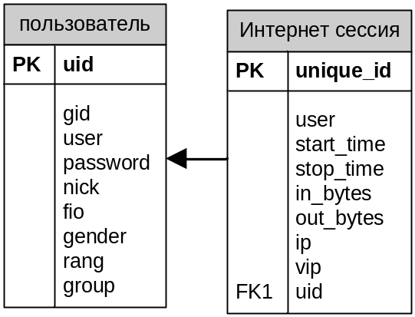
Рисунок ХХ – Нормализованная связь «пользователь - Интернет сессия»

Чтобы сократить нагрузку на сервер базы данных было решено хранить данные с разной степенью детализации. По прежнему в таблице Интернет сессий находятся данные о сессиях пользователей, однако с определенной периодичностью данные агрегируются, перемещаясь в таблицу архивных протоколов. Денормалиованная версия этого отношения представлена на рисунке ХХ.
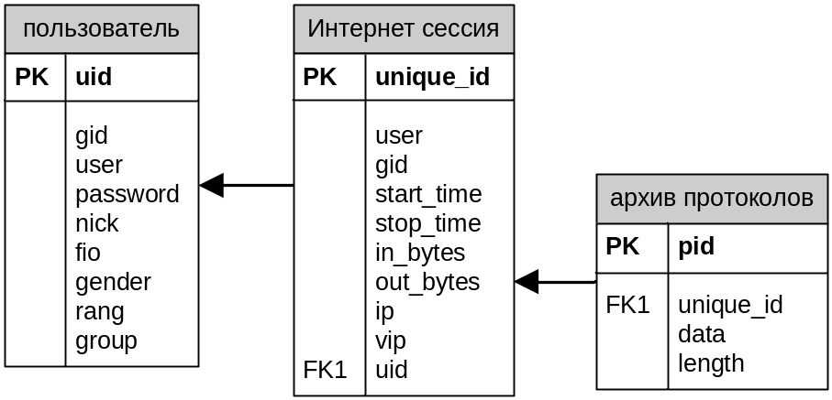
Рисунок ХХ – Структура хранения протоколов сессий пользователей

При такой структуре хранения в таблицу протоколов записываются группированные данные из таблицы сессий. Это позволяет в разы увеличить скорость выборки данных из базы, однако снижает скорость записи, поскольку перед записью данные необходимо сначала преобразовать к требуемому виду.
Аналогично поступим с таблицами популярных URL и стран, в результате получилась структура, представленная на рисунке ХХ.
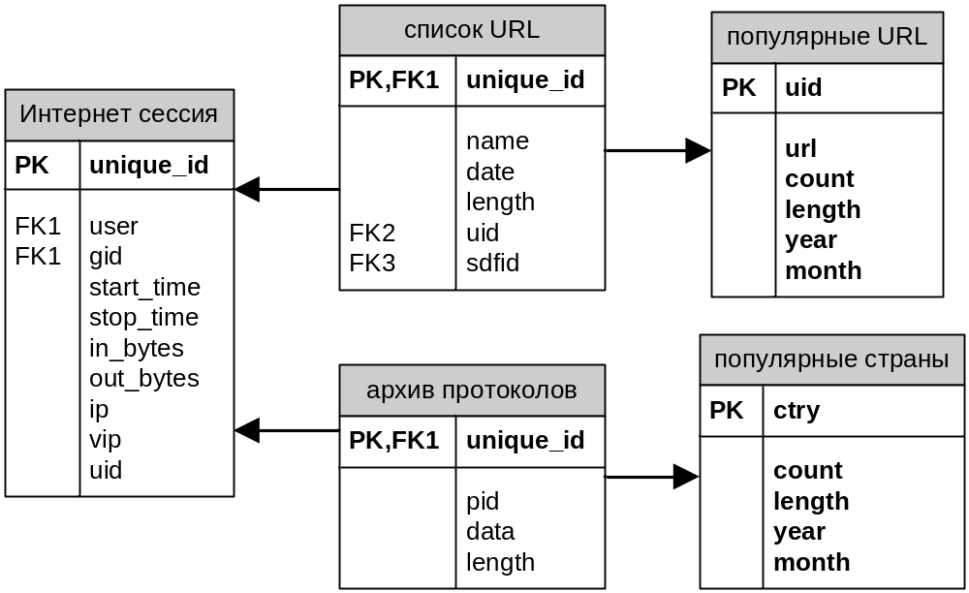
Рисунок ХХ – Структура хранения данных о популярных URL и странах

Здесь можно видеть, что информация о посещаемых пользователем ресурсах хранится в двух различных таблицах, в одной находится подробная информация по каждой сессии для каждого пользователя, в другой, которая и используется для определения предпочтений пользователей уже обработанная и усредненная информация. Все эти данные также агрегируются с определенной периодичностью, что позволяет снизить нагрузку на СУБД, а следовательно и увеличить быстродействие всей системы в целом.

